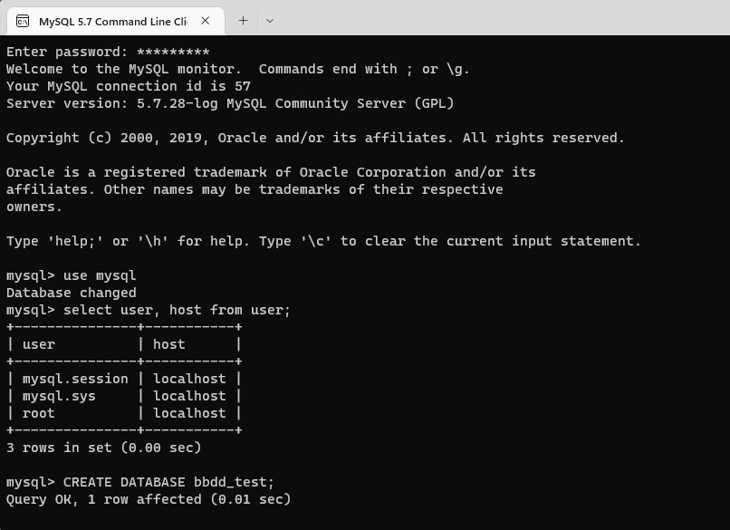

**Crear BASE de DATOS**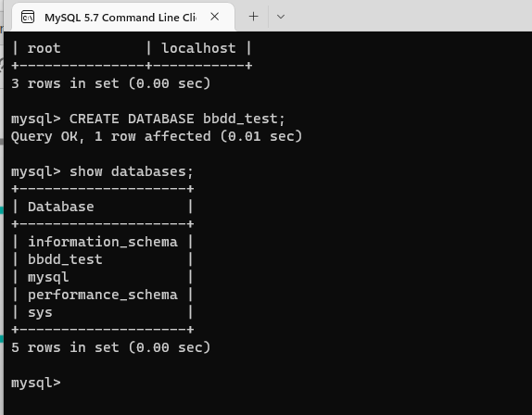

Crear un Usuario

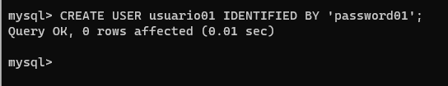

Crear un “usuario02” que sólo pueda conectarse desde el propio

servidor (localhost)



Permiso a usuario01 sobre cualquier tabla de la bbdd_test



Dar permisos a un Usuario02 de consulta y actualización cuando se conecte desde el servidor localhost

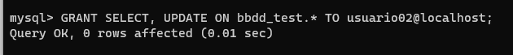

Para que estas actualizaciones de permisos tengan efecto es necesario

ejecutar el comando: flush privileges;



consultar los permisos que tiene un usuario mediante el comando

show grants:

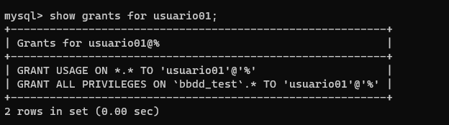

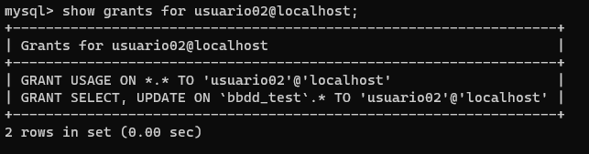

Para le eliminación de permisos a un usuario se dispone del comando REVOKE



Ver Base de Datos y Tabla

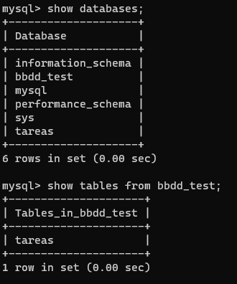

Descripción de una tabla

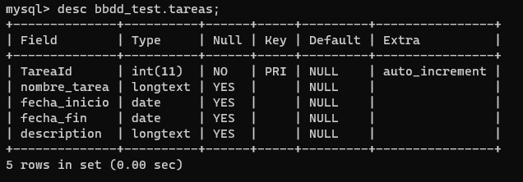

Borrar Base de Datos

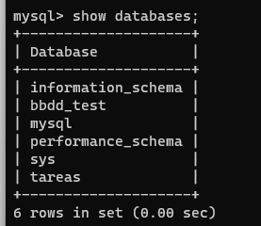

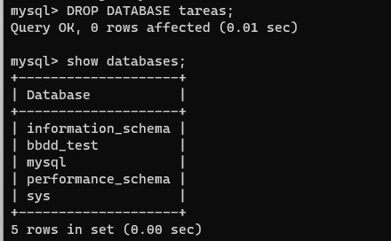

Crear una base de datos:

create database [nombre];

Crear una tabla en la BBDD:

create table nombreBBDD.nombreTabla (Campo1 TIPODEDATO, Campo2 TIPODEDATO);

**créate table bbdd_test.tareas ( TareasId int AUTO INCREMENT, nombre_tarea LONGTEXT, fecha_inicio DATE, fecha_fin DATE, description LONGTEXT );**

Insertar contenido a la tabla:

insert into nombreBBDD.nombreTabla values ('2019-12-25 00:12:32', 43, 'Apuntes');

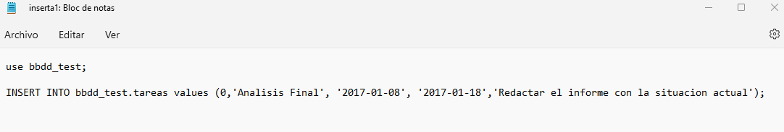

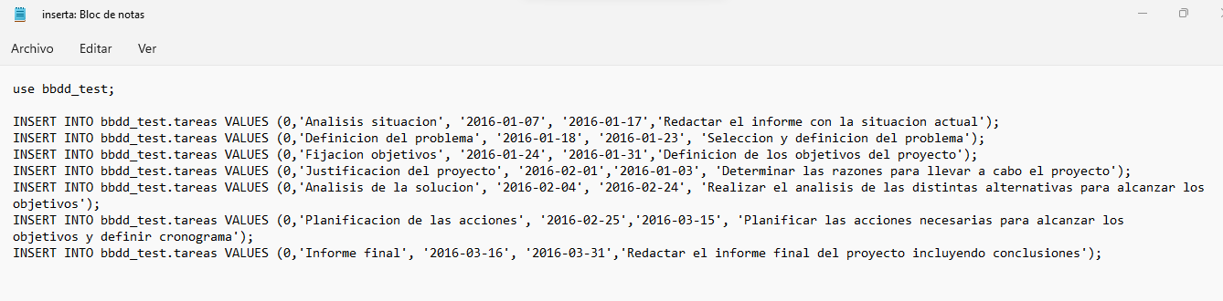

En comando:

***source C:/Users/LENOVO/Downloads/inserta1.txt o inserta.sql***

Ver contenido de la tabla:

select * from nombreBBDD.nombreTabla;

**select * from bbdd_test.tareas;**

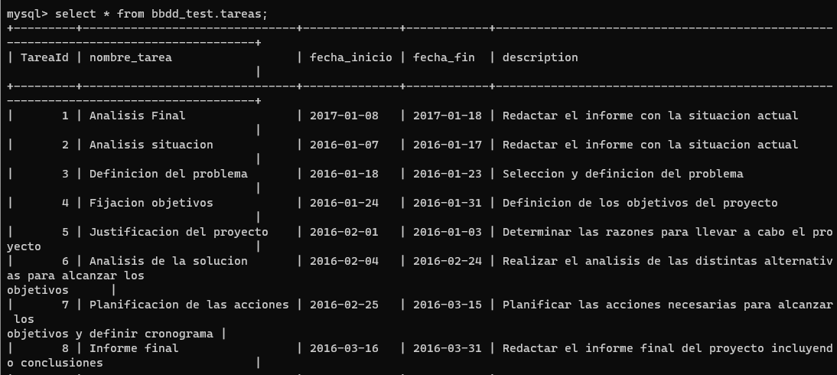

Eliminar la tabla:

drop table nombreBBDD.nombreTabla

Mostrar todas las tablas de la BBDD:

show tables from nombreBBDD;

Describe el contenido y datos de una tabla creada:

desc nombreBBDD.nombreTabla;

Cambiar time_zone LOCAL para TIMESTAMP

--También se puede importar un fichero con huso horario predefinido:

set time_zone = '+12:00';

Usar una BBDD específica por defecto:

use nombreBBDD;

create table nombreTabla (Campo1 TIPODEDATO, Campo2 TIPODEDATO);

--nombreTabla se habrá creado en la BBDD nombreBBDD

Importar una base de datos

-- Descargar la BBDD

mysql -uaustria -paustria

show databases;

create database ConsultasBasicas charset latin1;

-- ctrl+z (para salir de mysql y entrar en la DB)

mysql -uaustria -paustria ConsultasBasicas < Baixades/bbdd_sql_sencillas.sql

Seleccionar elementos específicos

Esto seleccionará las columnas emp_no, apellido y oficio.

select emp_no, apellido, oficio from ConsultasBasicas.emple;

Ver charset e información de la tabla

show create table producto